LAPORAN PRATIKUM PRAKTIK KOMUNIKASI DATA 3E
MODUL 1



Nama | : Yaasmin Ramadhani
NIM | : 202410370110197
Kelas | : Komunikasi Data E

- Buka aplikasi Cisco Packet Tracer lalu pilih menu File -> New untuk membuat proyek baru.
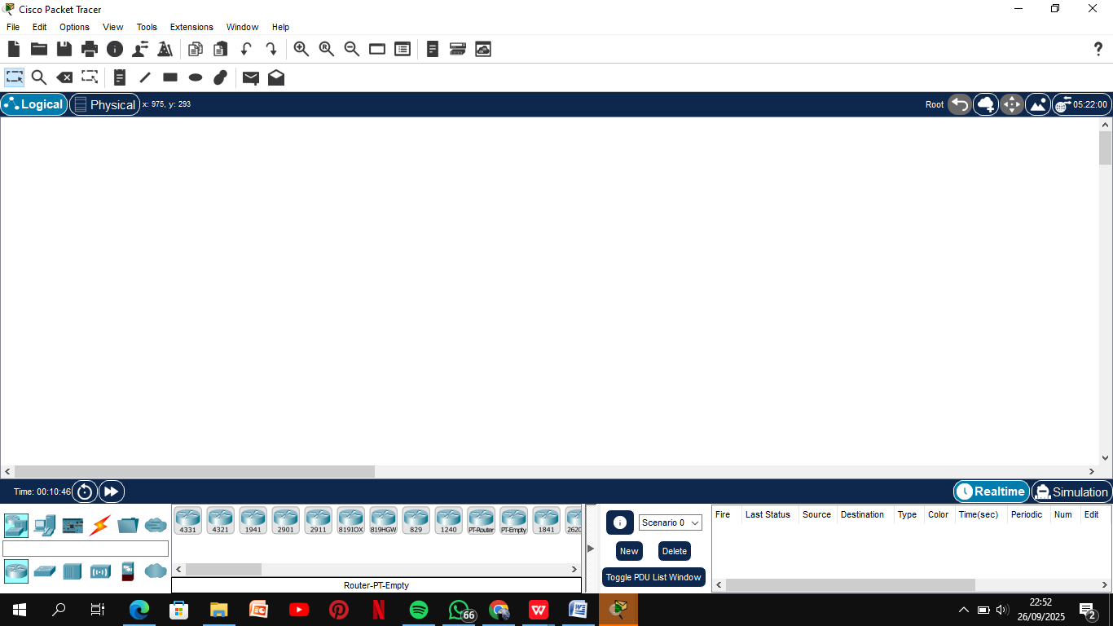

- Membuat Topologi Jaringan. Gunakan toolbar pada bagian kiri bawah, lalu pilih End Devices.
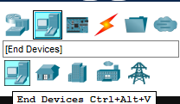

- Setelah itu tambahkan 2 buah PC.
- Tambahkan switch 2950-24 dari toolbar Switches.
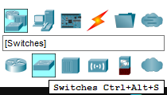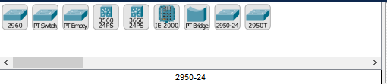
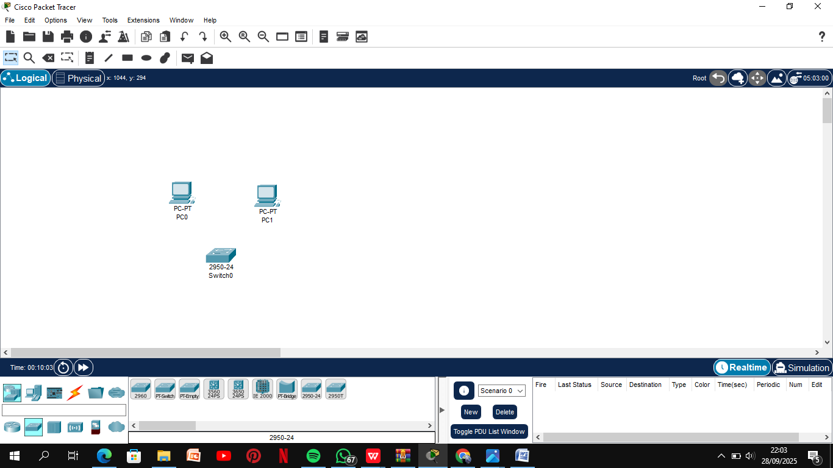

- Pilih Copper Straight-Through pada toolbar Connections untuk menghubungkan perangkat.
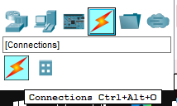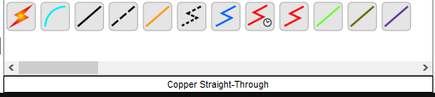
- Hubungkan PC-0 melalui port FastEthernet/0 ke port FastEthernet0/1 pada switch.
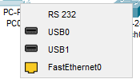
Hubungkan ke FastEthernet0/1
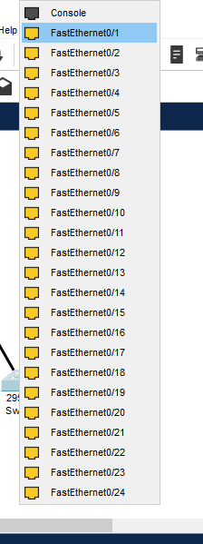

- Hubungkan PC-1 melalui port FastEthernet/0 ke port FastEthernet0/2 pada switch.
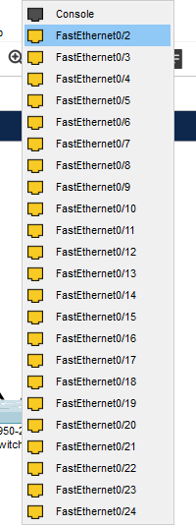
- Hasilnya: Muncul garis koneksi, dan lampu indicator port di Packet Tracer biasanya berwarna hijau menandakan koneksi berhasil.
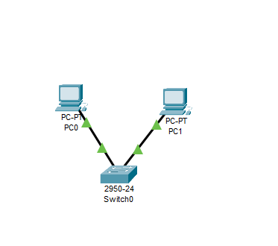

- Lalu konfigurasi alamat IP pada PC.
Klik PC 0 lalu buka tab Desktop kemudian pilih menu IP Configuration.
- IP Address: 192.168.1.10
- Subnet Mask: 255.255.255.0
- Default Gateway: 192.168.1.1
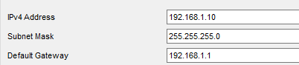
Klik PC1 lalu buka tab Desktop kemudian pilih menu IP Configuration.
- IP Address: 192.168.1.10
- Subnet Mask: 255.255.255.0
- Default Gateway: 192.168.1.1
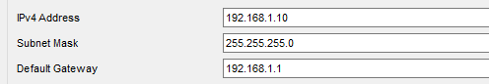
Klik PC2 lalu buka tab Desktop kemudian pilih menu IP Configuration.
- IP Address: 192.168.1.11
- Subnet Mask: 255.255.255.0
- Default Gateway: 192.168.1.1
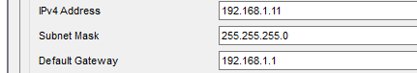
- Klik Switch0 lalu pilih menu CLI.
Ketik semua perintah lalu tekan enter.
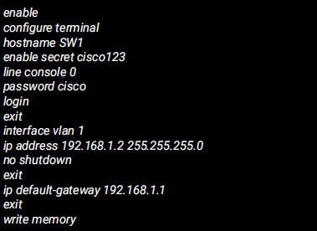

Hasilnya akan seperti ini:
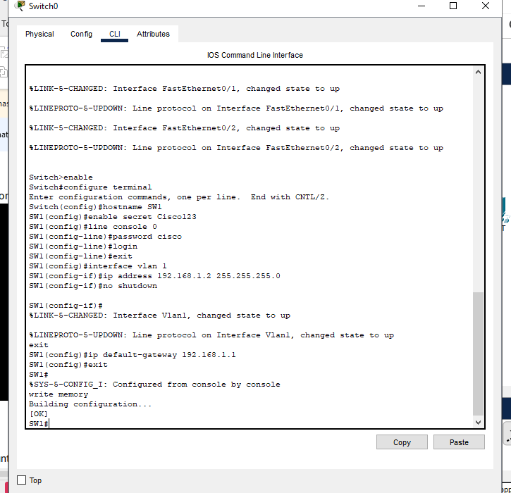
- hostname SW1: Memberi nama switch.
- enable secret cisco123: Mengatur kata sandi untuk mode Privileged EXEC.
- line console 0: Mengatur kata sandi untuk akses konsol.
- interface vlan 1: Menetapkan alamat IP untuk manajemen switch.
- ip default-gateway: Menentukan gateway untuk komunikasi eksternal
- write memory: Menyimpan konfigurasi.

- Uji konektivitas
Pada PC0, buka Desktop lalu pilih menu Command Prompt lalu ketik: ping 192.168.1.11 untuk menguji koneksi ke PC1
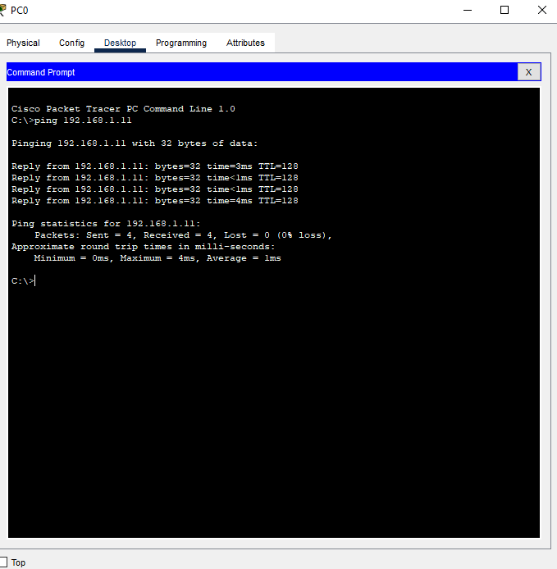

Ulangi pengujian dari PC1 untuk menguji koneksi ke PC0: ping 192.168.1.10 uji koneksi ke switch: ping 192.168.1.2
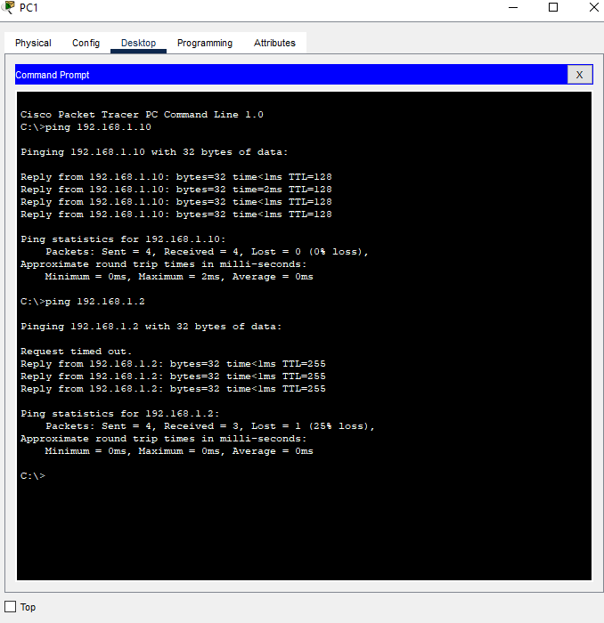

- Verifikasi Konfigurasi
Pada switch lalu pilih memnu CLI ketik show running-config untuk memeriksa konfigurasi,ketik shoe ip interface brief untuk memastikan VLAN 1 aktif dengan status “up/up”.
- Simpan Topologi
Pilih menu File lalu Save dengan nama file Praktik_Modul1.pkt.

Jika ping gagal,lakukan hal berikut sebagai langkah troubleshooting:
- Tidak ada balasan (Reply):
  - Periksa jenis kabel-pastikan menggunakan Straight-Through. Lihat lampu link di Packet Tracer-harus berwarna hijau.
  - Pastikan IP address dan subnet mask pada PC sudah benar.
  - Cek bahwa perintah no shutdown sudah diterapkan pada interface VLAN 1.
- Ada Reply tapi nilai TTL/Latency tinggi atau terjadi loss:
- Pastikan tidak ada duplikasi alamat IP antar perangkat
- Periksa status port switch menggunakan show ip interface brief-pastikan port dalam kondisi “up”.
- Pastikan “Destination host unreachable”:
- Periksa table ARP dan pastikan IP tujuan berada dalam subnet yang sama. Jika berada di subnet berbeda, dibutuhkan router untuk menghubungkannya.
- Masih gagal:
- Gunakan perintah show running-config dan show ip interface di switch umtuk meninjau konfigurasi.
- Jalankan ipconfig (atau periksa IP Configuration) pada PC gunna memastikan alamat IP dan gatrway sudah selesai.
Soal:
- Kabel apa yang digunakan untuk menghubungkan PC dengan Switch?
Kabel yang digunakan untuk menghubungkan PC dengan Switch adalah Straight-Through.

- Jika Jika IP Address diatur menjadi PC1 = 192.168.1.10/24 dan PC2 = 192.168.1.20/24. Apakah kedua perangkat tetap dapat saling terhubung?
Karena PC1(192.168.1.10/24) dan PC2(192.168.1.20/24) berada dalam subnet yang sama yaitu (192.168.1.0/24), maka keduamya bisa berkomunikasi langsung melalui switch tanpa memerlukan router.

- Apa fungsi tombol Realtime dan Simulation di Packet Tracer?
Realtime: Menunjukkan proses kerja jaringan secara langsung dan cepat, seperti kondisi nyata. Semua paket dikirim dan diterima tanpa jeda waktu
Simulation: Menampilkan proses pengriman data secara perlahan (step by step) dan terperinci, Sehingga memudahkan pengguna untuk mempelajari atau menganalisi alur komunikasi jaringan.

- Apa yang terjadi jika dua perangkat dihubungkan dengan kabel yang salah (misalnya menggunakan console cable antar PC)?
Apabila dua perangkat disambungkan menggunakan kabel yang tidak sesuai, misalnya console cable antar PC, maka tidak aka nada koneksi jaringan yang terbentuk.
Hal ini terjadi karena, console cabel berfungsi untuk konfigurasi perangkat jaringan melalui port konsol, bukan untuk mengirim data antar perangkat, sehingga komunikasi antar PC tidak dapat berlangsung.

- Apa perbedaan hub dan switch saat digunakan di Packet Tracer?
Hub: Mengirimkan data ke semua port yang terhubung, tanpa melihat tujuan sebenarnya yang berakibat jaringan menjadi tidak efisien dan sering terjadi tabrakan data (collision).
Switch: Mengirimkan data hanya ke port tujuuan berdasarkan alamat MAC perangkat sehingga jaringan menjadi lebih cepat, efisien, dan stabil

